**ÅRSPLAN**

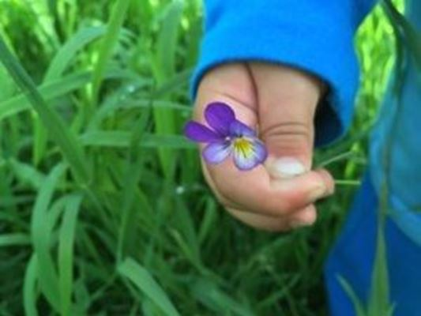

**VIK BARNEHAGE**

**2021/2022**

**Visjon: Trygt å vera – kjekt å læra**

Styringsdokument for Vik barnehage er Lov om barnehagar med Rammeplan. Desse finn ein på internett [www.lovdata.no](http://www.lovdata.no/) eller [www.kunnskapsdepartementet.no.](http://www.kunnskapsdepartementet.no/) Vik kommune sine vedtekter for barnehagane finn ein på heimesida til Vik kommune: [www.vik.kommune.no](http://www.vik.kommune.no/) I Sogn region er det utarbeida ein plan for system for styrka læring, denne planen legg føringar for kva barnehagane i regionen skal jobbe med dei komande åra.

Vik Barnehage består no av sju avdelingar. I sentrum har vi Tripp og Trapp som er småbarnsavdelingar 0-3 år, Tresko, Soria og Moria som er storbarnsavdelingar 2- 6 år. Bødalen som ligg 4 km frå sentrum er ei avdeling for barn frå 0-6 år og Vangsnes som ligg 10 km frå sentrum har også born frå 0-6 år.

**Verdiar**

I Vik barnehage har vi tre verdiar som ligg i botnen for alt arbeidet vi gjer med barna. Vi legg vekt på:

***Tryggleik*** ***Sosial kompetanse******Respekt***

* Vaksne som forstår, er til stades og passar på.
* Ei hand å halde i og eit fang å sitje på.
* Klare reglar og faste rutinar.
* Venskap.
* Engasjerte og kompetente vaksne.
* Eit miljø med humor og glede.
* Menneskeverdet.
* Retten til å vere ulike.
* Likestilling gut/jente. Lik rett til å bli sett og høyrd.
* Godta/forstå den enkelte heim sin kulturelle, religiøse og verdimessige bakgrunn.
* Alle skal oppleva å bli godtekne og inkluderte
* Sjølvkontroll
* Sjølvhevding
* Empati
* Ansvar
* Samarbeid
* Leik og samvær med andre.
* Evne og hjelp til å løyse konfliktar.
* Lære å bli ein god ven –førebyggje mobbing.
* Positivt sjølvbilete

## Omsorg

Omsorg er ein føresetnad for at barna skal føle seg trygge i barnehagen. Alle barn skal bli møtt av vaksne som i varetek dei og deira behov. Gjennom å bli møtt med omsorg vil barn lære seg empati og nestekjærleik. Dei vaksne må lytte og lære seg å tolke dei signala barna gir. Alle dei tilsette i Vik barnehage har hatt opplæring i Tryggleikssirkelen (COS). Dette er ein metode for å forstå balansen mellom når barna treng trøyst og nærleik, og når dei treng hjelp og støtte til å undersøke og utforske. Dei vaksne må vere sensitive inn mot barna, og lære seg korleis den enkelte uttrykker kjensler og behov.

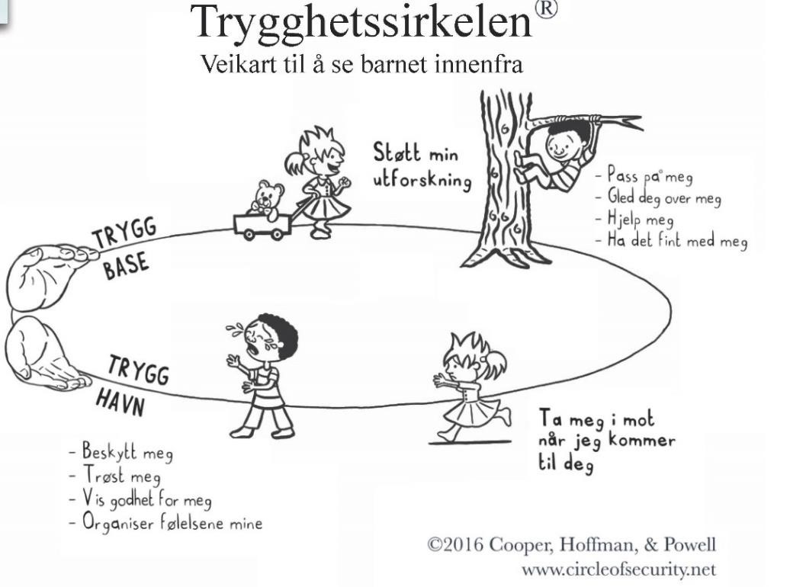

Barna må lære å meistre livet. Livet vil by på både gleder og sorger, dei vil møte både oppturar og nedturar. Vi kan ikkje ta vekk alt som er vanskeleg, eller gje etter for alle ynskjer dei har. Når dei er skuffa eller lei seg må vi møte dei i desse kjenslene, men samstundes må vi lære dei til å takle det som er vondt.

Trygge grenser og rammer er ein føresetnad for god omsorg. Barna treng vaksne som er tydelege - men venlege, som rettleiar dei når dei gjer noko som ikkje er greitt og som tek ansvar. Barn kan ikkje overlatast til å skulle bestemme alt frå kva dei skal kle seg med når dei skal ut, kor tid dei skal legge seg eller kor tid foreldra skal hente dei i barnehagen m.m. Vi må passe på å gi dei valfridom og ansvar etter modning. Når barn skal velje må vi gje dei avgrensa val t.d. velje mellom to alternativ. For mange val gjer at barna blir usikre og det blir vanskeleg å bestemme seg.

## Danning

Barnehagen skal hjelpe barna til å forstå felles verdiar og normer, men det skal og vere rom for at den enkelte skal få uttale seg og skal få finne sin eigen veg. Alle barn skal ha lik rett til å ytre sine meiningar og behov, utan at det skal føre til at det blir den sterkaste sin rett som blir gjeldande. Vi må legge opp til aktivitetar som skapar samhald og fellesskap og samstundes aktivitetar der den enkelte får meir handlingsfridom.

## Leik og læring i barnehagen

Leiken er den viktigaste aktiviteten i barnehagen. Den har eigenverdi og er ein del av barnekulturen. Gjennom leiken lærer barna å meistre samspelet med andre barn. Barn er nyfikne, kunnskapstørste og lærelystne. Det skal barnehagen støtte opp under, og på den måten gje dei eit godt grunnlag for livslang læring. Barn lærer gjennom alt dei opplever og erfarer på alle område, óg gjennom leiken. Dei skal lære å meistre kroppen sin, språket og den fysiske og sosiale verda. Personalet må støtte, gje ros og oppmuntring, og styrkje læringa både i tilrettelagde aktivitetar, i rutinesituasjonar og leik.

Når du hentar barnet ditt i barnehagen og spør kva det har gjort i dag, er det ikkje sjeldan at svaret er *«Eg har berre leika»* Og det er ikkje sikkert du får noko meir ut av barnet enn det. Det barnet faktisk har gjort medan det har leika er….

**Samarbeida**

**Løyst konflikter**

**Øvd på turtaking**

**I dag har eg berre leika…**

**Utvikla sosial kompetanse**

**Brukt fantasien sin**

**Opplevd**

**den gode barndommen**

**Brukt kroppen sin**

**Øvd på nye ord og uttrykk**

**Utvikla**

**venskap**

Fritt etter Kari Pape

**Prosjektarbeid**

Vik barnehage har fått midlar til å drive kompetanseheving. I samband med det har vi planar om å ha eit prosjekt om «Den autoritative vaksenrolla». Å vere ein autoritativ vaksne er kort fortalt ein vaksne som er tydelig, som har trygge, gode rammer, men samstundes viser godheit for barnet. Vi håpar at vi etter kvart kan få komme i gong med opplæring av «De utrolige årene». Dette er ein programserie med opplæring som skal styrke kompetanse til dei vaksne og som skal fremje gode og utviklingstøttande relasjonar mellom barn og nære vakse, samt positivt samspel barna imellom.

Dei som vil lese meir om De utrolige årene kan gå inn på dua.uit.no. Vi satsar på opplæring i universalførebyggande barnehageprogrammet.

**Satsingsområde**

Satsingsområdet for komande år vil vere *« Inkludering og fellesskap»*

Inkludering handlar om å tilpasse miljøet til mangfaldet blant barn, og gi alle reell mogelegheit til å delta i fellesskapet. Eit inkluderande læringsmiljø verdset mangfald. I eit inkluderande læringsmiljø har alle sin naturlige plass.

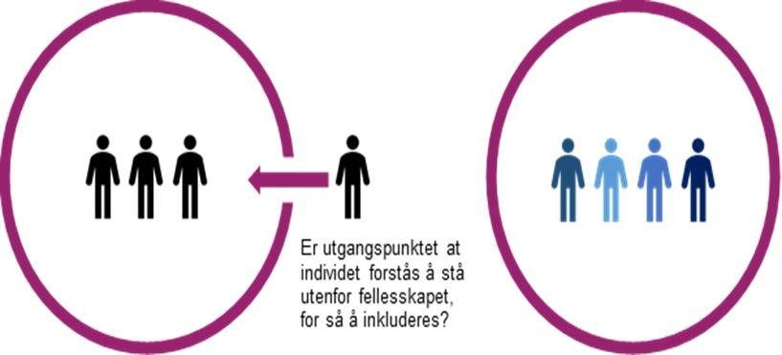

Figur: Jørn Østvik

Høgre side av figuren illustrera inkluderande haldning; alle er ulike, men dei høyre heime i fellesskapet.

Inkludering kan beskrivast som fellesskap, deltaking, medverknad og læringsutbytte. Med fellesskap meinast her tilgang til sosialt fellesskap med jamaldrande i eige nærmiljø. Deltaking handlar både om å bidra inn i fellesskapet, og samstundes ta imot frå fellesskapet. Medverknad inneberer mogelegheit til å bli høyrt, og til å påverke eigen situasjon, og læringsutbytte om at alle skal få høve til fagleg og sosial læring og utvikling.

For å oppnå eit inkluderande miljø er det ulike områder vi må jobbe med:

* Sosial kompetanse
* Venskap
* Barns medverknad

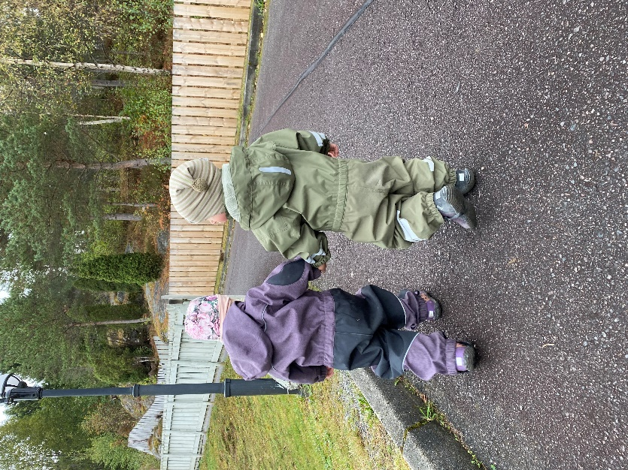

### Sosial kompetanse

Utvikling av sosial kompetanse er eit av dei viktigaste områda vi kan jobbe med i arbeid med barn. Vi må fungera godt ilag, og ta vare på både oss sjølve og andre. Sosial kompetanse omhandlar fem områder; *samarbeid, sjølvhevding, sjølvkontroll, empati og ansvar.*

Barna må lære å balansere eigne behov - sjølvhevding og oppmerksamheit, med andre barn sine behov, samt heile gruppa sine behov for harmoni, turtaking og samspel. Barna må lære å ta andre sitt perspektiv, vise omsorg, inngå på ein positiv måte i gruppe, hevde seg sjølv på ein rimeleg måte, men samtidig avpasse åtferda si etter den sosiale situasjonen.

Samarbeid blant barn kan stimulerast i både leik og aktivitet. Vaksne rettleiar barna i turtaking, dialog, det å lytte, dele og hjelpe.

Nokre barn må rettleiast til å ta i bruk sjølvhevding. Her kan dei vaksne vere modellar for barnet i forhold til korleis vi inngår i leik. Det å samtale med barn om at alle har lov til å seie det dei meiner og ønskjer, er også viktig.

Sjølvkontroll og [sjølvregulering](https://laringsmiljosenteret.uis.no/barnehage/omsorg-lek-og-laring/filmer-boker-og-verktoy/kronikker-og-innlegg/selvregulering-av-atferd-article117695-21886.html) stimulerast ved at vaksne hjelper barn til å ta i bruk strategiar for å styre si eiga åtferd, det kan vi gjere blant anna ved bruk av spel og leikar med ulike regler som barna må fylje. Leiken er også ein viktig arena for å trene sjølvregulering, det krev vaksne som er der og kan hjelpe.

Empati styrkast ved at barna får lære om eigne og andre sine kjensler. Barna må lære kva kjensler er, og forstå at andre også har kjensler, før dei kan evne å vise empati (medføling) for andre. [Det å snakke med barn om kjensler](https://laringsmiljosenteret.uis.no/forskning-og-prosjekter/tidligere-prosjekter/bambi/datainnsamling/datainnsamling-med-barn-article117428-21829.html#datainnsamling) er veldig viktig, og ein kan ikkje gå ut frå at barn sjølv vil lære seg dette utan at vaksne rettleiar.

Det er personalet sitt ansvar å etablere trygge relasjonar til barna, og mellom barna i barnehagen Det som kjenneteiknar et godt samspel er lyttande, tilgjengelege og omsorgsfulle vaksne Ansvar styrkast ved å gje barn oppgåver og ansvar som dei er modne til å ta.

Sosial kompetanse hos barn styrkast i daglegdags samspel mellom barn, og mellom barn og vaksne.

### Venskap

Den aller viktigaste faktoren for trivsel er at ein har vener. Vi jobbar for at alle barn skal knyte band med andre barn, og etablere vennskap som dei tek med seg vidare i skulen. Barn som har vener og som har utvikla sosial kompetanse, blir sjeldnare utsett for ekskludering og mobbing.

Alle barn skal kjenne at dei er en del av fellesskapet, og at dei er betydingsfulle for dei andre. For nokre barn er det å finne vener og ha nokon å vere med enkelt og fell seg naturleg. Andre kan streve meir på dette området. Kva som er grunnen til at nokre barn strevar kan vere mange og samansette. Dei kan vere usikre på korleis dei skal ta kontakt, korleis dei skal få leik saman med andre til å fungere, korleis bidra inn i leiken m.m.

Foreldre er og med på å påverke kven barna er saman med. Når de invitera til besøk heime bør de tenke på at alle skal vere inkluderte. Er det fleire jamaldrande barn på ei avdeling, er det sårt om nokon stadig er på besøk hjå kvarandre, medan andre aldri blir invitert med.

### Barn sin medverknad

Barna har rett til å bli spurde og høyrde om kva dei vil at kvardagen i barnehagen skal innehalde. Barna skal oppleve korleis demokratiske slutningar blir tekne, og at dei kan vere med og påverke fellesskapet i barnehagen. Når vi jobbar med barn i gruppe, må vi alltid ta omsyn til det einskilde barnet, at alle skal bli sett og høyrd.

Dei vaksne må vurdere kva barna er modne til å vere med å bestemme. Dei må òg tolke barna sitt kroppsspråk så vel som det verbale språket, for å lære å forstå barna.

Det å ha medverknad betyr ikkje å bestemme alt, men å få lov til vere med å påverke; eksempelvis kvar vi skal gå på tur, kva aktivitetar vi skal legge opp til, m.m. Dei vaksne må jobbe for at alle i gruppa skal bli høyrde på lik linje. Alle barn skal oppleve at dei er verdifulle for fellesskapet.

Det aller viktigaste aspektet i forhold til medverknad, er å få lov til å bestemme over seg sjølv og eigen kropp.

Leiken er det området i kvardagen der barna får bestemme mest, som kva dei vil leike og kven dei vil leike med. Men også her må dei vaksne syte for at alle får vere med. Det er ikkje greitt når einskilde barn vert haldne utanfor.

Når barna har bursdag får dei bestemme korleis krona skal sjå ut, kva vi skal ete og kva aktivitet vi skal ha i samlinga.

Vi har barnesamtale med dei eldste barna, der dei kan snakke om korleis dei har det i barnehagen og kva dei likar/ikkje likar med barnehagen.

Dei vaksne sine haldningar er viktige, vi må lytte til barna sine innspel om korleis dei har det i barnehagen og ta barna sine opplevingar på alvor. Vi må jobbe for å ha gode dialogar og relasjonar mellom barn og vaksne, vi må vere tydelege, rause, venlege og trygge vaksne.

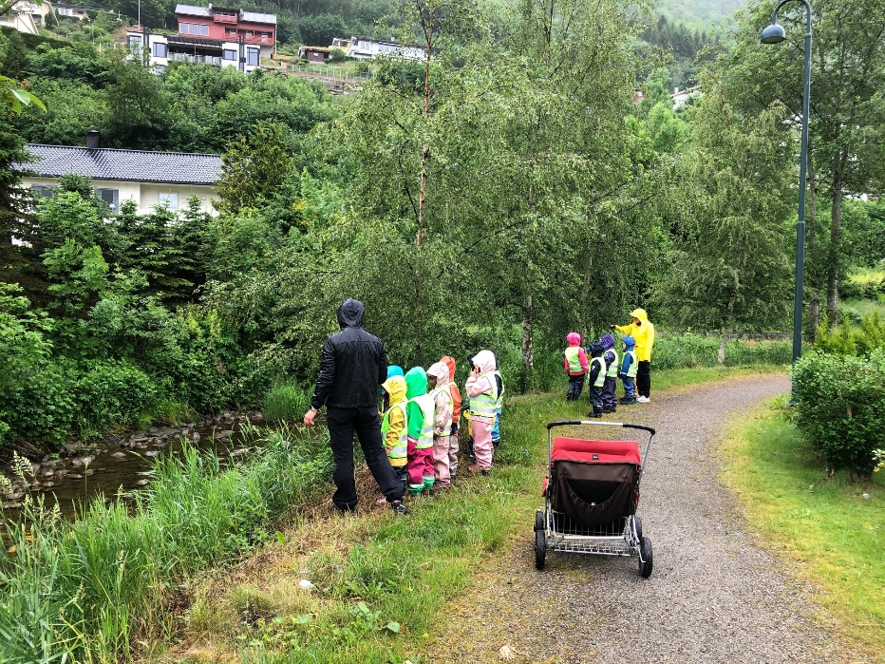

#### Digital praksis

Barna skal få kjennskap til digitale hjelpemiddel og korleis vi kan nytte desse. Barnehagen sin digitale praksis skal bidra til leik, kreativitet og læring. Vi skal bidra til at barna utviklar ei byrjande etisk forståing knytt til digitale media. Barna kan lage digitale forteljingar, vi kan bruke det til språktrening, dei eldste skriv på data, m.m.

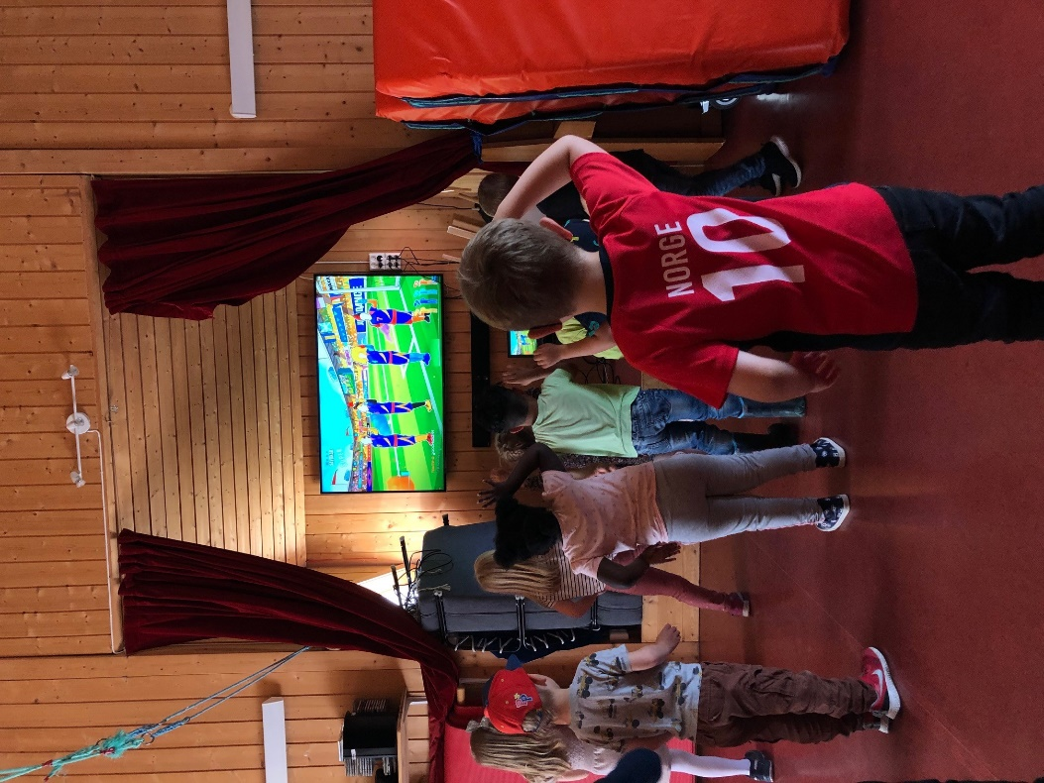

#### Dokumentasjon

For å kunne planleggje, vurdere og utvikle det arbeidet vi gjer, nyttar vi dokumentasjon. Dokumentasjon bidreg òg til å synleggjera kva barna opplever, lærer og gjer i barnehagen.

Dokumentasjon kan både vere i forhold til heile gruppa, men òg i forhold til einskildbarn som treng eit tilrettelagt tilbod.

Dokumentasjon kan vere mykje, mellom anna er det brev og informasjon vi sender heim, bileter frå det vi driv med i barnehagen og det vi fortel ved levering og henting.

#### Året rundt i barnehagen

I tillegg til å jobbe med satsingsområdet har vi laga eit årshjul med andre aktivitetar og tema som vi kjem til å jobbe med parallelt. Vi fylgjer årstidene og det som skjer i naturen. I årshjulet er det mange ulike aktivitetar, og det vil vere ulikt kor mange av desse kvar avdeling vil vere innom. Noko blir felles for alle, og andre tema er det kanskje berre ei avdeling som jobbar med.

Adventstund i kyrkja

**Jul**

Innhausting

Solfest

Gamalostveke

Tilvenning

Sommarfest

Dyr

Følelsar

Påske

Skidag

Trafikkveke

Fuglar

Sommar

Haust

Vinter nov,

Vår

Kroppen

Karneval

Nissefest

Brannvernveke

**Vennskap**

**Solidaritetsveke**

Samefolkets dag 6/2 6.2

**Miljøveke**

Sjø, fisk, fjøra

Haustfest

Snø og is

Trafikkveke

Idrettsdag

Småkryp

Planting

#### Progresjon

For at barna skal kunne utvikle seg og møte nye utfordringar må vi ha progresjon i det arbeidet vi gjer. Barna treng meir utfordringar i aktivitetar og leiken etter kvart som dei blir større. Det er difor lagt opp til meir opplegg på storbarns avdelingane enn på småbarnsavdelingane. All aktivitet må vere tilpassa den aktuelle gruppa og vi må syte for å gi den einskilde mogelegheit til utvikling. Dette krev at dei vaksne evnar å fange opp kva barna er interessert i, og kan gi dei oppgåver som kan gi dei utvikling.

Skal barna utvikle seg, må dei oppleve mestring. Vi må difor syte for at opplegget vi har, er tilpassa barna.

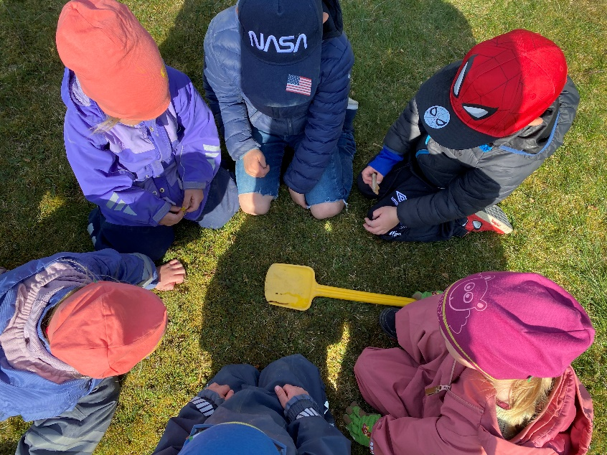

**5-årsklubb**

Ein gong i veka har vi 5-årsklubb. Her har vi tilrettelagde aktivitetar med førebuing til skulestart. Vi jobbar blant anna med «Trampoline» som er eit aktivitetshefta som er utvikla med utgangspunkt i Rammeplan.

I 5-årsklubben blandar vi born frå dei ulike avdelingane, samt 5-åringane frå Valsvik barnehage. Slik vert borna godt kjende med kvarandre til dei skal byrje på skulen. Vi har òg nokre felles turdagar for alle 5-åringane.

5-åringane er òg med på to fellesturar med alle 5-åringane i kommunen. Her legg me opp til ein tur i kommunen på hausten, samt ein tur til ViteMeir-senteret på Kaupanger til våren.

**Overgang barnehage - skule**

Det er laga ein eigen plan for overgangen frå barnehage til skule, denne deler vi ut til dei foreldra som har 5-åringar.

**Dette kan de som foreldre forvente av oss:**

* Barnehagen arbeidar til ei kvar tid etter gjeldande lover og føreskrifter
* Personalet vårt er kompetente, engasjerte, reflekterte og set einskildbarnet i fokus.
* Verdiane våre: respekt og tryggehet og sosial kompetanse skal gjennomsyre alt vi gjer.
* Vi kjem og tek imot barna når dei kjem om morgonen, og at vi vi seier hadet det når de går heim.
* Barna får medverke i eigen kvardag
* Dagleg informasjon blir gitt på tavla i garderoben og/eller munnleg
* Felles informasjon vert sendt ut i papirform eller digitalt
* De får vekeplanar/månadsplanar som syner kva planar vi har og elles relevant informasjon om det som skjer på avdelinga.
* Vi gjennomfører oppstart samtale, foreldresamtale og foreldremøte
* Eit godt foreldresamarbeid, med openheit og respekt for kvarandre. Vi ynskjer å møte dykk med fleksibilitet.
* Vi legg opp til aktivitetar på tvers av gruppene i tillegg til det vi gjer på avdelingane.
* Omsorg, glede, humor og latter er ein viktig bit av kvardagen vår.
* Vi jobbar for at det einskilde barnet skal ha ein kjekk dag i barnehagen.

#### Dette forventar vi av dykk foreldre

* At vi får beskjed om barnet er sjuk eller har fri.
* At barnet har kle tilpassa årstid og vêr. Kleda skal merkast med namn, og må takast heim til vask jamleg. Vi ringer eller sender beskjed om noko manglar.
* At de informerer oss om det som er viktig for oss å vite. Viss andre enn foreldra skal hente, endringar i barnet sitt liv som samlivsbrot, sjukdom, dødsfall m.m.
* At de tek kontakt med personalet ved henting om vi ikkje er i nærleiken når de skal gå heim.
* At de set tydeleg og fornuftige grenser for barnet. Barna treng å kjenne seg trygge på at vi vaksne tek ansvar
* At de gir beskjed om de får nytt telefonnummer eller e-postadresse.
* At de les planar og informasjon, og fylgjer opp.
* At de svarar på ferielappar innan fristen.
* At om de invitera til bursdagsselskap, tenkjer de over at ingen barn skal føle seg utestengd. Alle barn av same kjønn og alder på avdelinga bør inviterast.
* At de held porten lukka, og ikkje slepp ut andre sine barn.
* At de sløkkjer bilen ved henting og levering.
* At opningstidene våre blir respektert. Vi opnar kl. 7.30 og stenger kl. 16.15.
* Skal barna ha ein god dag i barnehagen, er det viktig med gode rutinar både i forhold til måltid og søvn.

#### Faste planar og aktivitetar 2021-2022

|  |  |
| --- | --- |
| **Tid** | **Aktivitet** |
| **August**  **September** | Planleggingsdag fredag 20.august |
| **Oktober**  **November** | Foreldremøte  1.klasse vitjar barnehagen  Val av samarbeidsutvalet og møte med konstituering  Foreldresamtalar  Planleggingsdag fredag 12.november |
| **Desember** | Advent og juleførebuing. |
| **Januar**  **Februar**  **Mars** | Planleggingsdag måndag 3.januar  Framhald foreldresamtalar  Planleggingsdag fredag 18.mars |
| **April**  **Mai** | Påske.  Planleggingsdag fredag 27.mai  Innan 1.mai må foreldre gje melding om barna sin ferie. |
| **Juni** | Foreldresamtalar for komande 1.klasseforeldre og tilbod om foreldresamtale til alle.  Sommarfest, foreldre og familie vert inviterte. |
| **Juli** | Ferieavvikling. Avdelingane vert slegne saman. |